

Газарзүйн багш О.Хандмаа
Боловсролын байгууллагад 26 дахь жилдээ ажиллаж байна. Тэргүүлэх зэрэгтэй



Түүх-Нийгмийн багш Э.Болорцэцэг
Боловсролын байгууллагад 25 дахь жилдээ ажиллаж байна. Тэргүүлэх зэрэгтэй

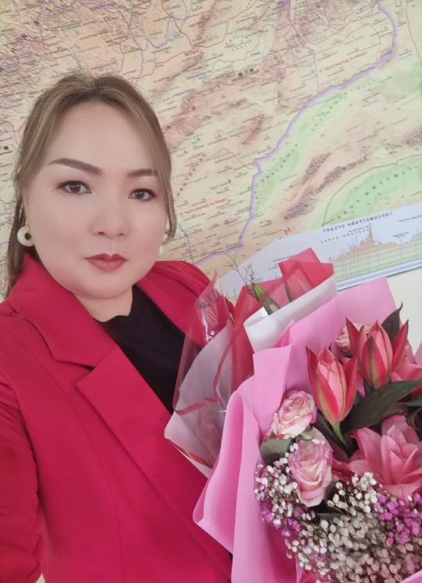

Түүх–Нийгэм судлалын багш Н.Даваа-Өлзий
Боловсролын байгууллагад 20 дахь жилдээ ажиллаж байна. Тэргүүлэх зэрэгтэй



Түүх-Нийгмийн багш Б.Есөн-Эрдэнэ
Боловсролын байгууллагад 7 дахь жилдээ ажиллаж байна. Заах аргач зэрэгтэй



Түүх-Нийгмийн багш С . Айгүлсин
Боловсролын байгууллагад 5 дахь жилдээ ажиллаж байна.

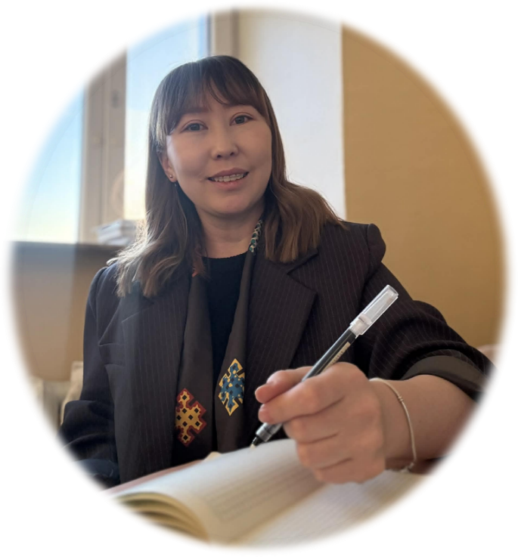

Түүх-Нийгмийн багш М. Күнсауле Боловсролын байгууллагад 4 дэх жилдээ ажиллаж байна.

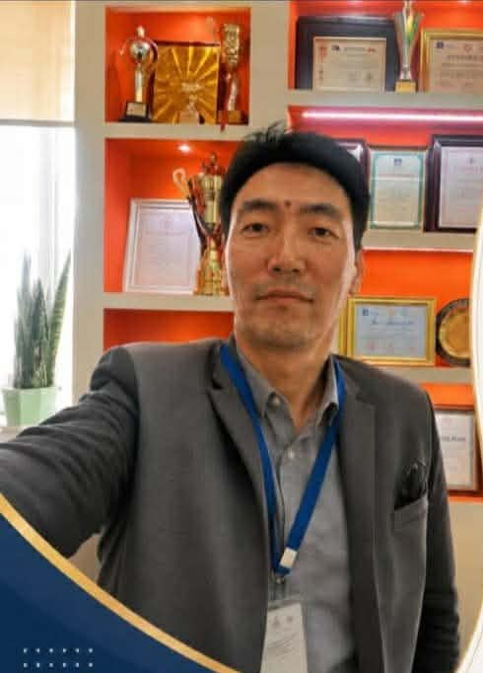

Түүх-Нийгмийн багш Х.Цогбадрах
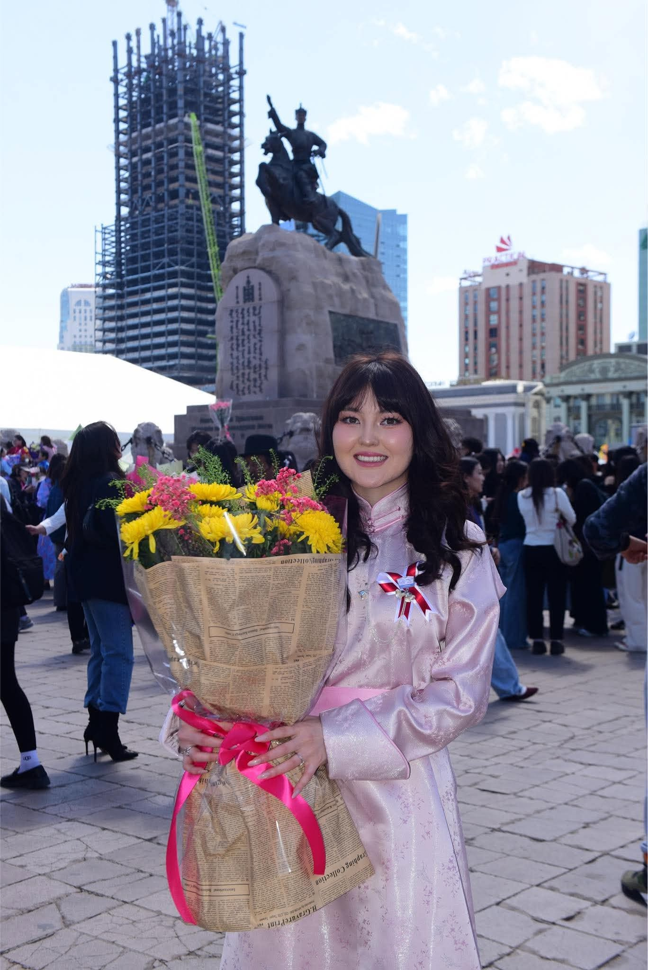
Боловсролын байгууллагад 2 дахь жилдээ ажиллаж байна

Түүх-Нийгмийн багш К. Айсауле
Боловсролын байгууллагад анхны жилдээ ажиллаж байна

